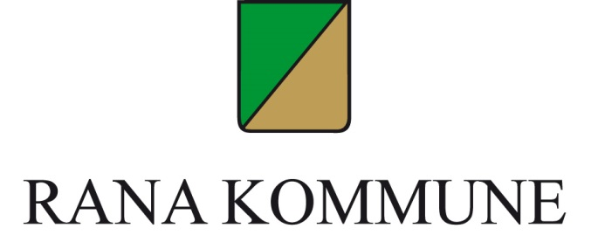

Arkivrutine for Facilit

Når det gjelder arkivdokumentasjon benyttes Facilit til dokumentasjon til forvaltning, drift og vedlikehold (FDV) av kommunale bygg.

Entreprenørene som skal levere FDV-dokumentasjon får tilgang til FDV-bok i Facilit og legger selv inn dokumentasjon ihht beskrivelse. Det skjer fra et prosjekt starter, til det er ferdigstilt. Prosjektleder og systemansvarlig med fagansvar følger opp og kvalitetssikrer registreringene.

Ansvar for å gi rettigheter i systemet er systemadministrator. Driftsoperatører har lesetilgang til systemet, Administrasjon i byggdrift kan legge til og endre i FDV-bok.

Pr. oktober 2019 har ikke systemet verken innebygget arkivkjerne, eller integrasjon mot en frittstående. Det blir heller ikke arkivert i papir. Under arbeidet med bevarings- og kassasjonsplan skal systemet utredes skikkelig slik at arkivdokumentasjonen sikres.

